Charla Clubes inscriptos Asociación de Hockey de Mendoza participantes de las clínicas, entrenadores de menores y mayores Seleccionados Mendoza
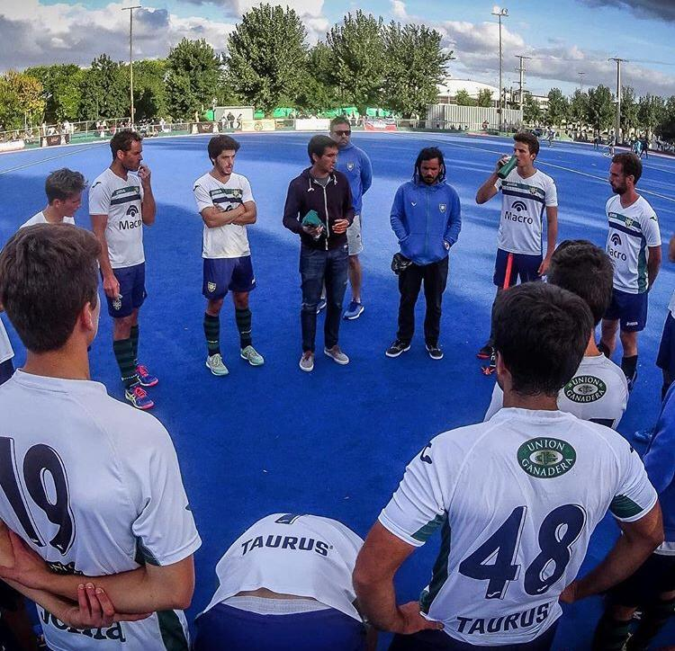

Fecha y Horario | Disertante | Tema
Viernes 1/05 a las18 hs. | Lucas Rey: Ex capitán de los Leones, Campeón Olímpico, actual entrenador Primera A Caballeros Club San Fernando y Primera A Damas del Club Liceo Naval. | ¨Plantel Superior: Juego con pelota¨,  ¨Infantiles: Formas de entrenamiento¨

Saludos Atte.
Head Coach Mendoza
Rolando Rivero

Seleccionados Mayores y Sub 19 Mendoza Damas y Caballeros

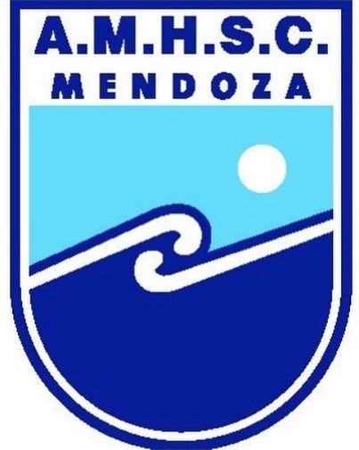

Fecha y Horario | Disertante | Tema
Martes 28/04 a las 15 hs | Reunión del Cuerpo Técnico completo Sub 19 Damas con Coach Noelia Testa. | ¨Momentos límites¨ y ¨Trabajo en Equipo¨
Miércoles 29/04 a las 15 hs | Reunión del Cuerpo Técnico Damas Mayores | ¨Sistemas de Juego¨
Jueves 30/04 a las 15 hs | Reunión del Cuerpo Técnico Caballeros Mayores | ¨Análisis Torneo Argentino 2019¨
Viernes 1/05 a las 19 hs. | Reunión del Cuerpo Técnico Sub 19 Caballeros | ¨Análisis de videos semifinal y final Argentino 2019¨

Saludos Atte.
Head Coach Mendoza
Rolando Rivero

